《《《题1〉〉〉

页面：databases.php

显示本地数据库系统中的所有数据库（利用show databases），类似这样：

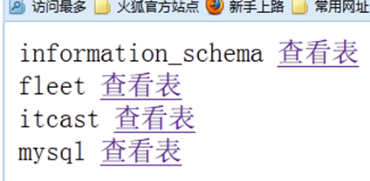

点击“查看表”，进入tables.php

页面：tables.php

显示点中数据库的所有表（利用show tables），类似这样：



点击“查看结构”，进入table_desc.php，可以显示该表的结构信息（相当于在cmd中执行“desc 表名”看到的结果）。

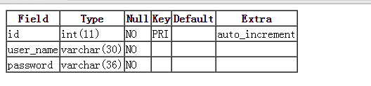

点击“查看数据”，进入table_data.php，可以显示该表的所有数据。（相当于在cmd中执行“select * from 表名”看到的结果）

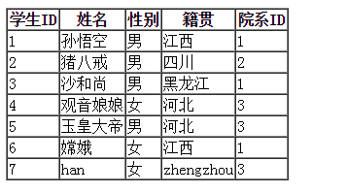

提示：利用函数mysql_fetch_assoc, mysql_num_fields, mysql_field_name(结果集，$i),foreach循环，for循环